«Лето красное, звонче пой».
Пришкольный лагерь

Цель: организация психолого – педагогического сопровождения детей и подростков, посещающих летний лагерь.
Задачи:
1. Снижение уровня тревожности, снятие эмоционального напряжения (средствами игровой терапии, арт-терапии)
2. Развитие у детей осознанного отношения к своему поведению, поступкам, которые они совершают, и их последствиям через организацию психопрофилактической и просветительской деятельности в условиях летнего лагеря.
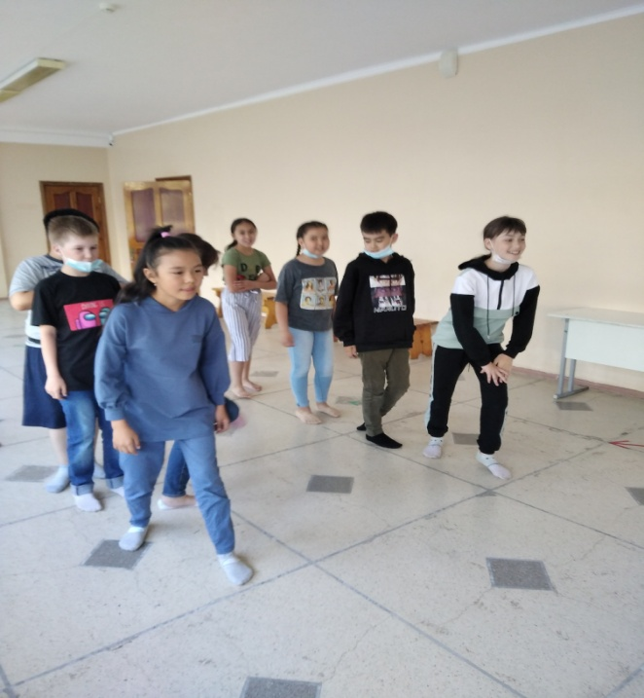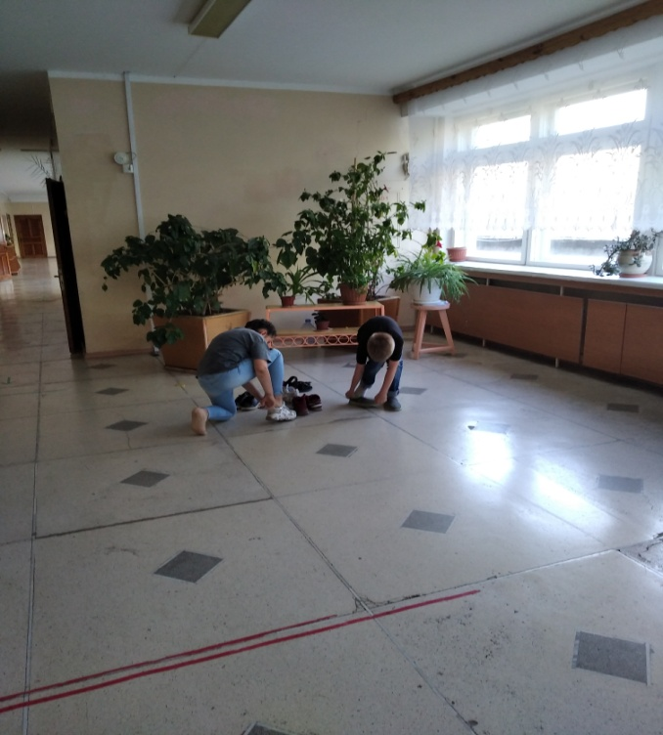
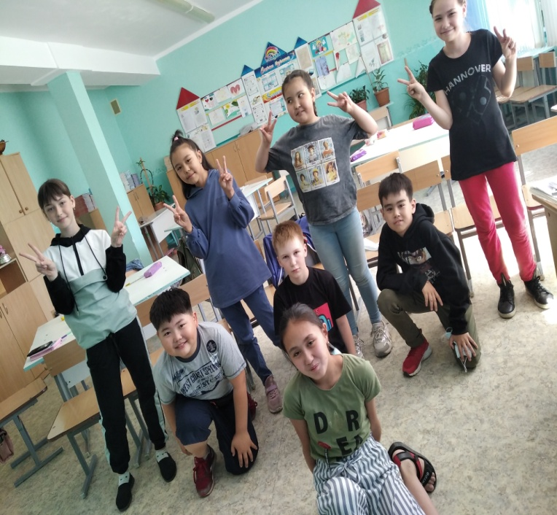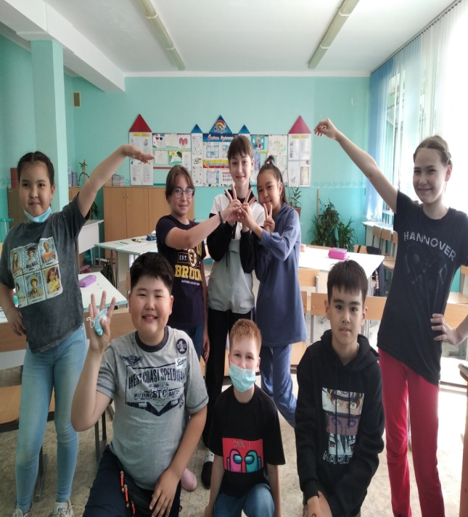
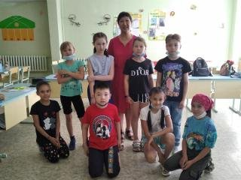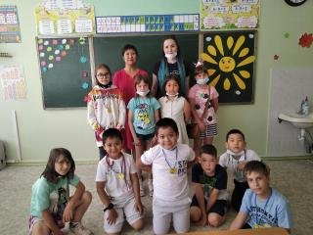
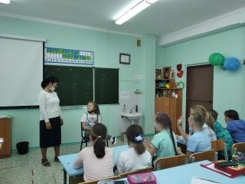
Работа осуществлялась в групповой форме по запросам педагогов, учеников. Занятия для детей были познавательны, в ходе игр команды сплачивались, находились лидеры, ведомые, дети учились находить друг в друге сильные стороны, учились работать в команде. Помогать друг другу, подставлять своё плечо.

Педагог-психолог: Смайлова Г.Ж.

